19 czerwca 2024 r.

California Center: świetne rozwiązanie dla miłośników kamperów

- Możliwość wypożyczenia Volkswagena California lub Grand California w jednej ze specjalistycznych stacji California Center
- Specjalistyczny serwis i gama dodatkowych akcesoriów
- Volkswagen Samochody Dostawcze zaprasza do California Center w Piotrkowie Trybunalskim, Wieliczce i w Gdańsku
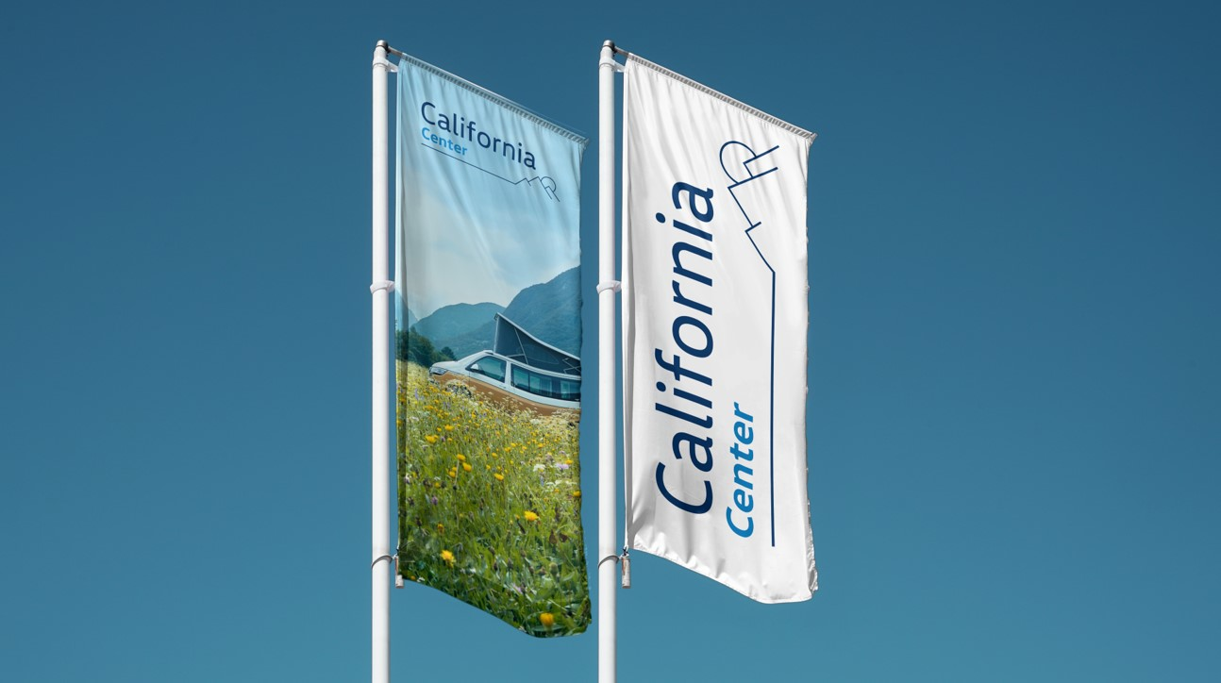
Poznań, 19 czerwca 2024 r. Ostatnich kilka lat to czas sporej zmiany w wakacyjnych przyzwyczajeniach Polaków. Zwłaszcza od czasu pandemii obserwujemy zwiększone zainteresowanie spędzaniem wolnego czasu indywidualnie, podróżując do wybranych miejsc w Polsce i w Europie kamperem. Wychodząc naprzeciw ogromnemu zainteresowaniu, marka Volkswagen Samochody Dostawcze już w roku 2022 uruchomiła specjalistyczne stacje dedykowane właśnie kamperom: California Center. Można w nich nie tylko serwisować własnego kampera marki Volkswagen Samochody Dostawcze, ale również – co bardziej interesujące – wypożyczyć na wakacje lub dłuższy weekend Volkswagena California lub Grand California.
Uruchomione pod koniec roku 2022 specjalizujące się w obsłudze
i wypożyczaniu kamperów stacje California Center, to w tej chwili trzy placówki zlokalizowane w różnych miejscach Polski: w Piotrkowie Trybunalskim, w Wieliczce i w Gdańsku. Są one integralną częścią stacji serwisowych marki Volkswagen Samochody Dostawcze w tych miastach. Oferują klientom duży wybór samochodów ekspozycyjnych, park samochodów do jazd testowych, a także możliwość wynajmu wybranego Volkswagena California. Każda placówka California Center to również serwis z zespołem mechaników specjalizujących się w obsłudze kamperów. Na miejscu można m.in. sprawdzić swój samochód przed sezonem czy skorzystać z usługi montażu dodatkowych akcesoriów.
Co jednak najważniejsze, w gamie usług California Center znajduje się możliwość wynajmu kampera z gamy modeli Volkswagen Samochody Dostawcze. Ceny wynajmu mieszczą się w przedziale od 450 do 800 złotych brutto za dobę za Volkswagena California 6.1 i od 600 do 800 złotych za dobę za Volkswagena Grand California. Czas wypożyczenia może być bardzo elastyczny, od kilku do kilkunastu dni – szczegóły są zawsze indywidualnie doprecyzowywane.
Zainteresowanie klientów wypożyczeniem kampera jest całkiem spore.
„W roku 2023 z możliwości wypożyczenia Californii lub Grand Californii tylko w jednej ze stacji California Center, w Piotrkowie Trybunalskim, skorzystało ok. 80 klientów. Największe zainteresowanie przypada oczywiście na okres letni, ale również poza sezonem nie brakuje chętnych.” – podkreśla Andrzej Krawiec, dyrektor sprzedaży marki Volkswagen Samochody Dostawcze.
Z uwagi na kompaktowe właściwości jezdne i ze względu np. na możliwości wjazdu tego modelu na podziemne parkingi, większą popularnością wśród testujących i wypożyczających cieszy się Volkswagen California 6.1 – ten model wybiera ok. 60% wypożyczających. Niemniej jednak klienci zwracają również uwagę na możliwości większego modelu Grand California oferującego np. zintegrowaną na pokładzie toaletę z prysznicem. A dokąd najchętniej wyruszają? „Z rozmów z naszymi klientami wiemy, że najczęściej testują Californię 6.1 i Grand Californię na kempingach na terenie naszego pięknego kraju. Najczęściej samochody wypożyczane są na 3-4 dniowe wyjazdy. W ich trakcie nasi klienci dojeżdżają w wybrane miejsce,
a następnie testują wybranego kampera na kempingu. Ulubiony kierunek? Hel, Władysławowo oraz południe Polski - Świeradów Zdrój” – kontynuuje Andrzej Krawiec.
Dla wszystkich osób, które zdecydują się wypożyczyć Volkswagena z rodziny California w California Center, ale też ogólnie dla wszystkich miłośników spędzania wolnego czasu w kamperze, marka Volkswagen Samochody Dostawcze przygotowała też specjalną aplikację, California on Tour. Z jej pomocą zaplanować można swoją podróż, znaleźć informacje o kampingach na trasie, ale też zapoznać się z dedykowanymi filmami szczegółowo pokazującymi zalety i sposób użytkowania kamperów marki Volkswagen Samochody Dostawcze.
Natomiast wszystkich kamperowców zamierzających w tym sezonie odwiedzić Półwysep Helski, marka zaprasza do specjalnej strefy Volkswagen Samochody Dostawcze na kultowym kempingu Chałupy 6. Strefa marki na polu Chałupy 6 to przestrzeń, gdzie można ustawić nie tylko swojego kampera, ale także wspólne dla wszystkich jej użytkowników miejsce
z wydzieloną strefą kuchenną, na której można przygotowywać posiłki,
z udostępnionym turystom gazowym grillem i lodówką. W strefie ustawiono też stoły i ławy, przy których można wygodnie zjeść, a wieczorem miło integrować się z innymi mieszkańcami kempingu. Ponadto każda parcela, na której stoi kamper, posiada przyłącze do wody i prądu elektrycznego.

Kontakt:
Patryk Grzeczka
Dyrektor Marketingu
Volkswagen Samochody Dostawcze
e-mail: patryk.grzeczka@volkswagen.pl

O marce Volkswagen Samochody Dostawcze:
Marka Volkswagen Samochody Dostawcze (VWSD) jako wiodący producent lekkich samochodów dostawczych znacząco i nieustannie kształtuje przemysł transportowy, zarówno towarowy jak i pasażerski. Nasze pojazdy przewożą pracowników budowlanych, rodziny i poszukiwaczy przygód, bułki, paczki i deski surfingowe. Codziennie pomagają niezliczonym ludziom na całym świecie w wykonywaniu swojej pracy, jeżdżą po drogach jako mobilne warsztaty oraz dowożą lekarzy pogotowia i policjantów do miejsc ich interwencji.
W zakładach w Hanowerze (D), Poznaniu (PL), Wrześni (PL) i Pacheco (ARG) około 24 tys. pracowników produkuje serie Transporter, Caddy, Crafter i Amarok, a od 2022 r. – również ID. Buzz – w pełni elektryczny model wzorowany na kultowym VW Bulli. Volkswagen Samochody Dostawcze to w obrębie Grupy Volkswagen wiodąca marka w zakresie jazdy autonomicznej oraz usług mobilności, takich jak Mobility-as-a-Service i Transport-as-a-Service – są to dziedziny, w których marka kształtuje przyszłość mobilności. W ten sposób marka transportuje społeczeństwo jutra wraz z jego wszystkimi wymaganiami ku czystej, inteligentnej i zrównoważonej mobilności. Za taką właśnie mobilnością opowiada się marka Volkswagen Samochody Dostawcze zgodnie ze swoją maksymą: transportujemy sukces, wolność i przyszłość.

